- ARP
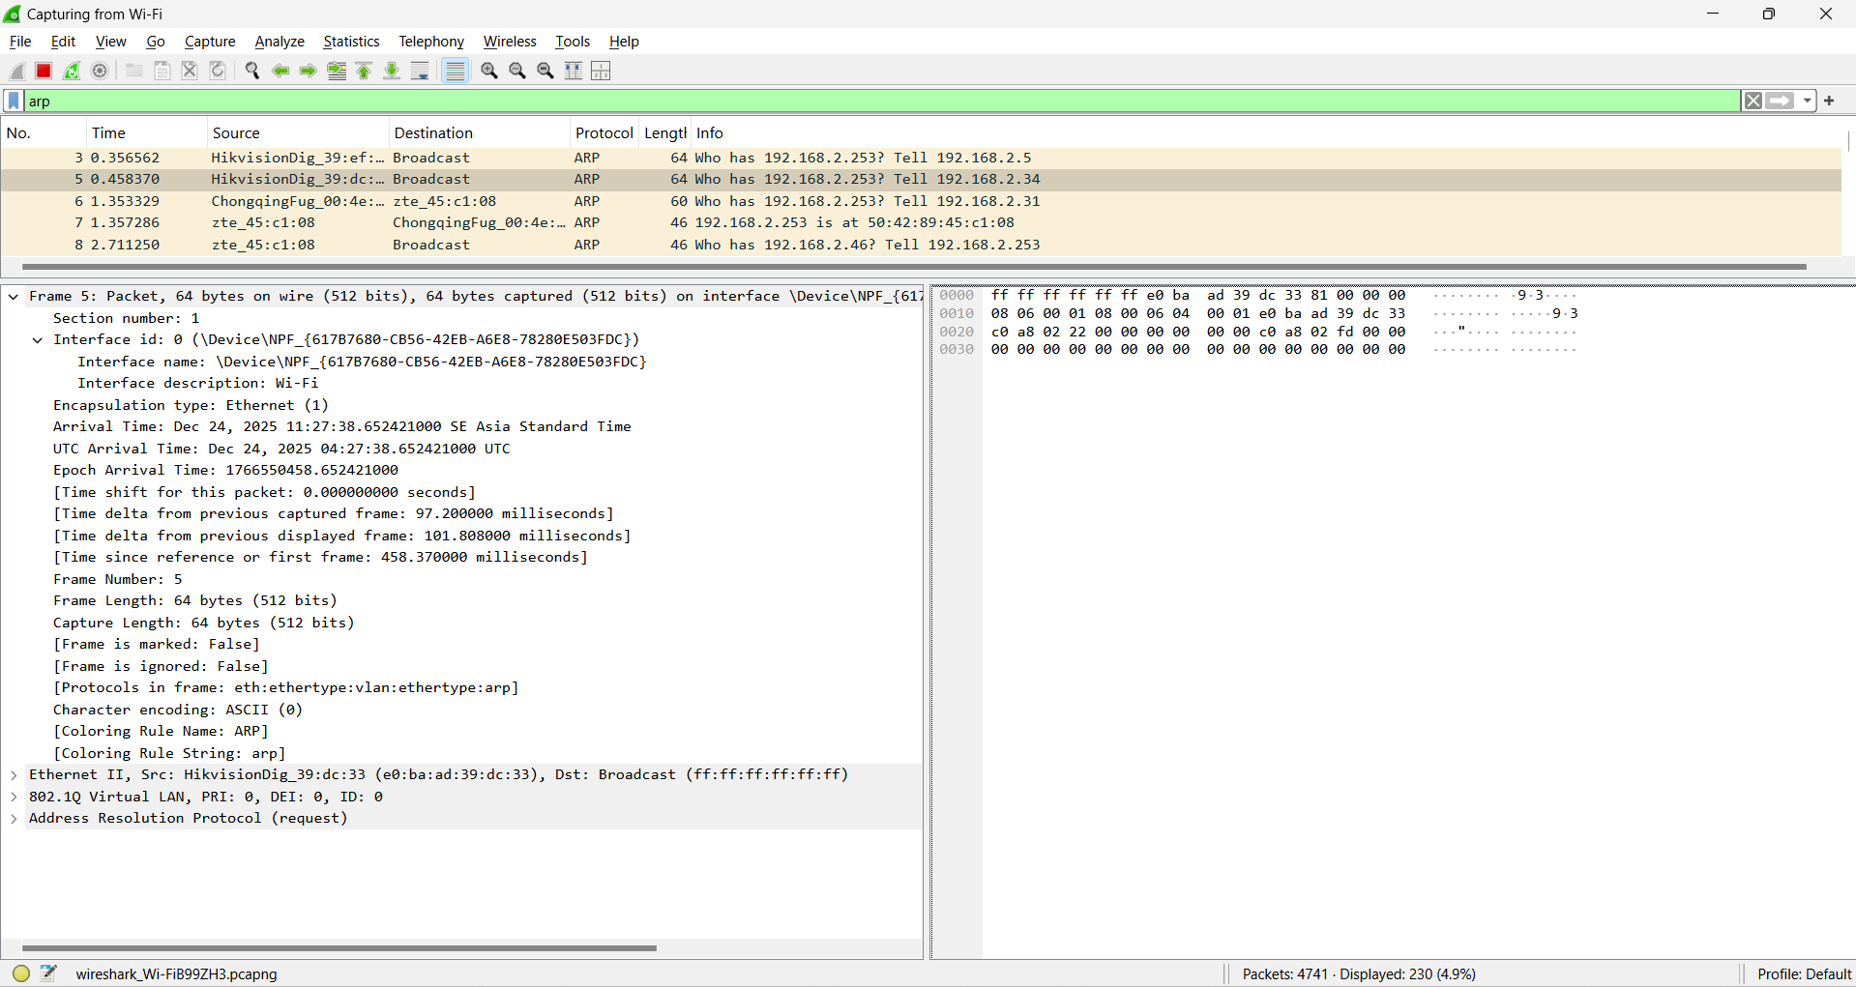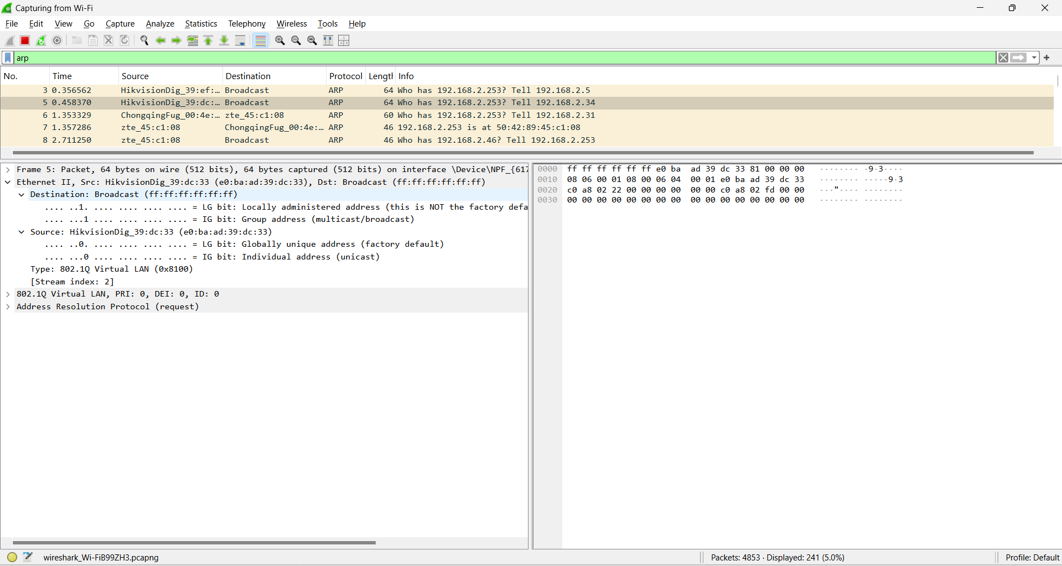
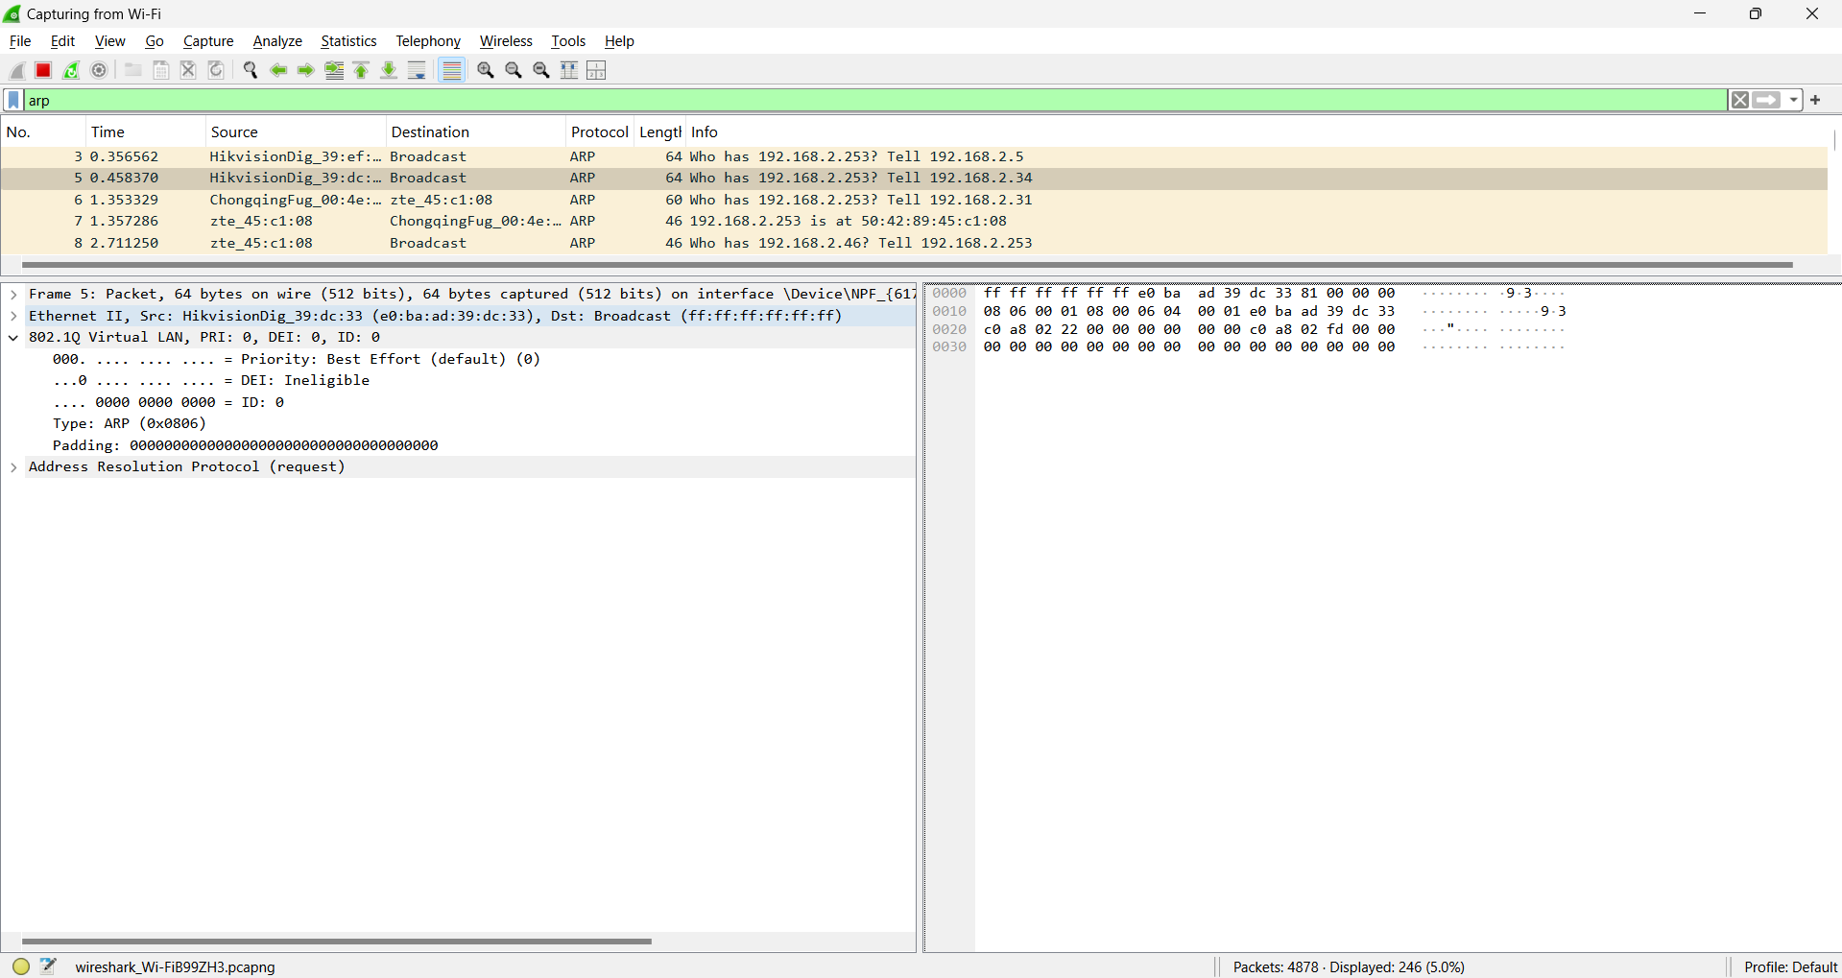
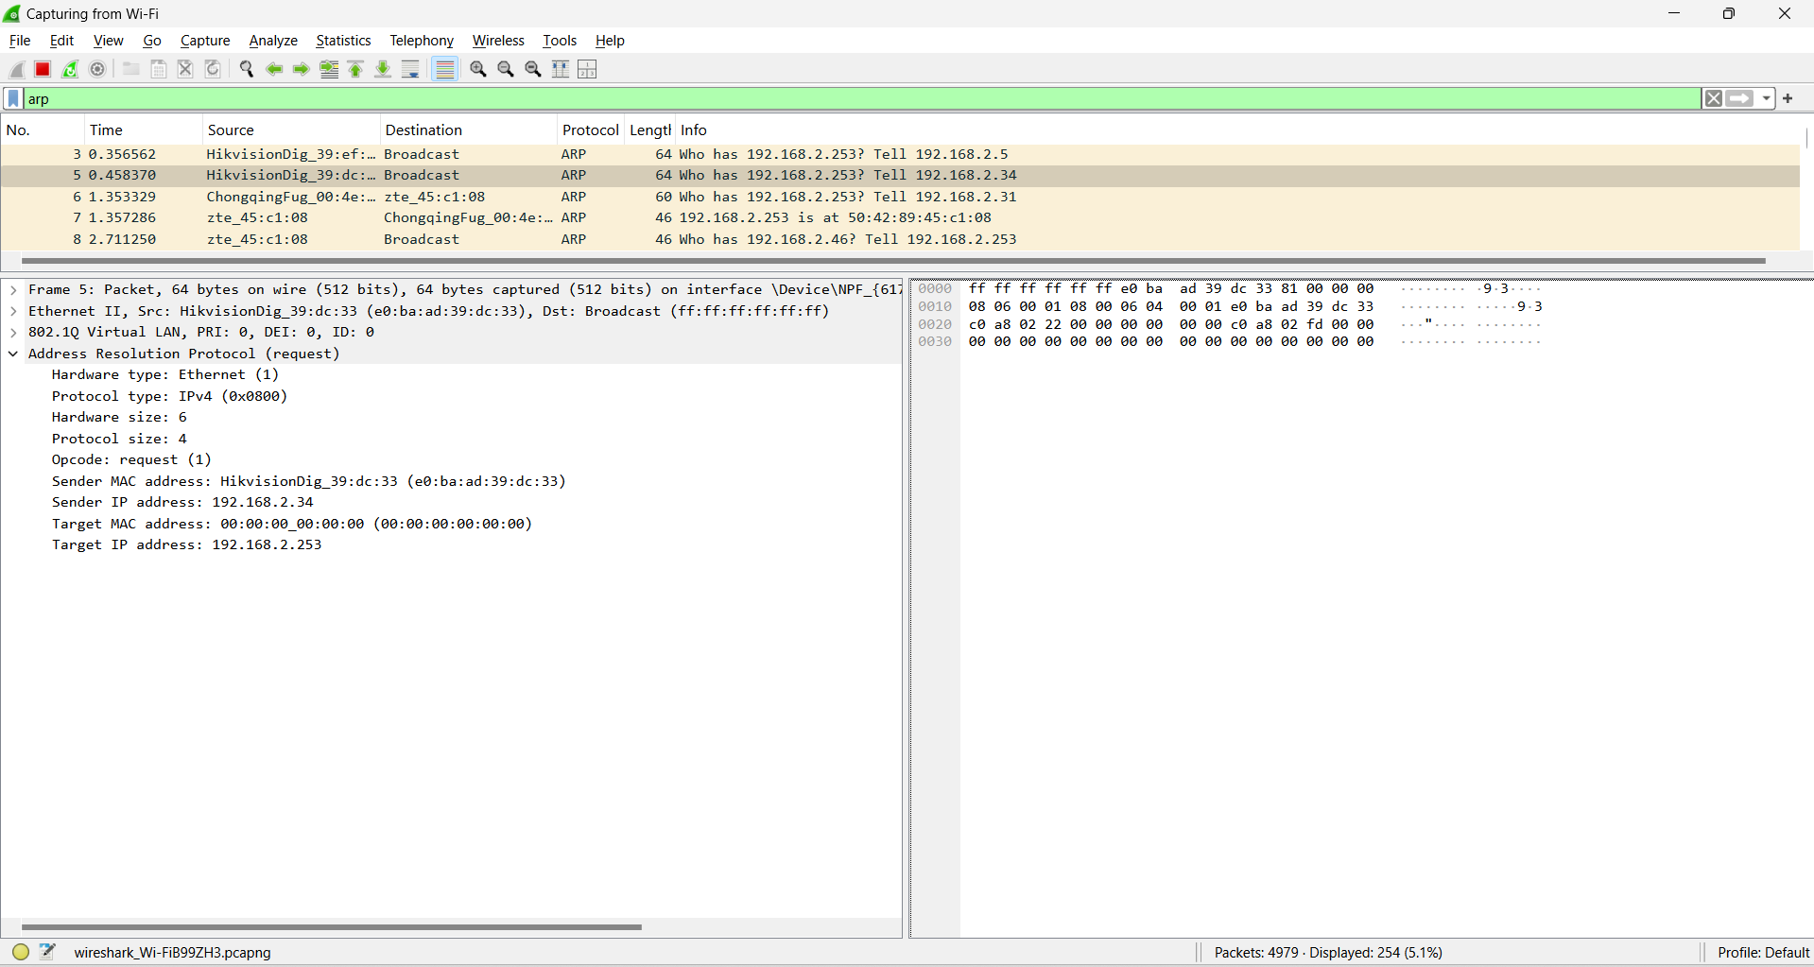
1.1. Chức năng
- Gói tin này đang thực hiện chức năng "Hỏi danh tính" (Address Resolution). Cụ thể, nó đang hỏi: "Ai đang giữ địa chỉ IP 192.168.2.253? Hãy báo lại địa chỉ MAC cho tôi (192.168.2.34) biết."
- Trong mạng LAN (Local Area Network), các thiết bị giao tiếp với nhau bằng địa chỉ vật lý (MAC Address), không phải trực tiếp bằng IP. Khi một thiết bị biết IP đích nhưng chưa biết MAC đích, nó phải dùng gói tin ARP này để tìm.
1.2. Vai trò trong quá trình kết nối
- Đây là bước khởi đầu bắt buộc trước khi hai thiết bị có thể trao đổi dữ liệu thực sự (như ping, truy cập web, xem video camera...).
- Nếu không có gói tin này (hoặc nếu không nhận được trả lời), thiết bị gửi sẽ không biết phải gửi dữ liệu đến đâu trong mạng, dẫn đến lỗi "Destination Host Unreachable".
1.3. Thiết bị nào gửi? (Sender)
- Tên thiết bị (Nhà sản xuất): Hikvision (Dựa trên đầu mã MAC e0:ba:ad... hiển thị trong cột Source). Đây có thể là một Camera IP hoặc đầu ghi hình (NVR) của hãng Hikvision.
- Địa chỉ IP: 192.168.2.34
- Địa chỉ MAC: e0:ba:ad:39:dc:33
1.4. Thiết bị nào nhận? (Receiver)
Ở đây cần phân biệt giữa "người nhận tín hiệu" và "người cần trả lời":
- Người nhận thực tế: TẤT CẢ thiết bị trong mạng.
- Lý do: Địa chỉ đích (Destination) là Broadcast (ff:ff:ff:ff:ff:ff). Gói tin này giống như việc ai đó đứng giữa phòng và hét lớn lên, nên tất cả mọi người đều nghe thấy.
- Người cần trả lời (Target): Thiết bị có IP 192.168.2.253.
- Chỉ duy nhất thiết bị đang nắm giữ IP .253 mới có trách nhiệm xử lý và gửi lại gói tin trả lời (ARP Reply) để xác nhận danh tính của mình. Các thiết bị khác sẽ lờ gói tin này đi.

- DHCP
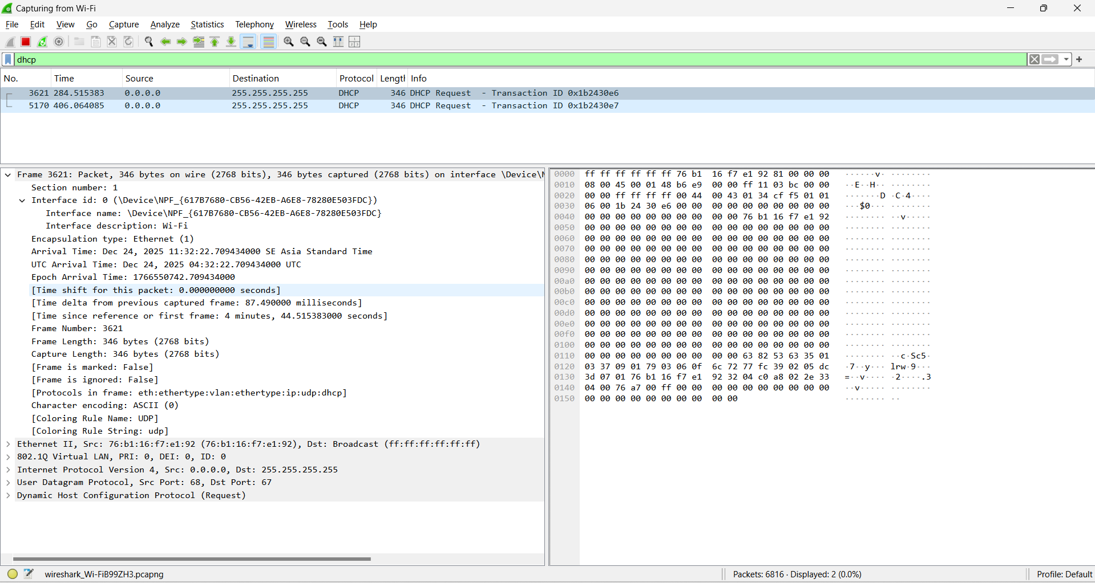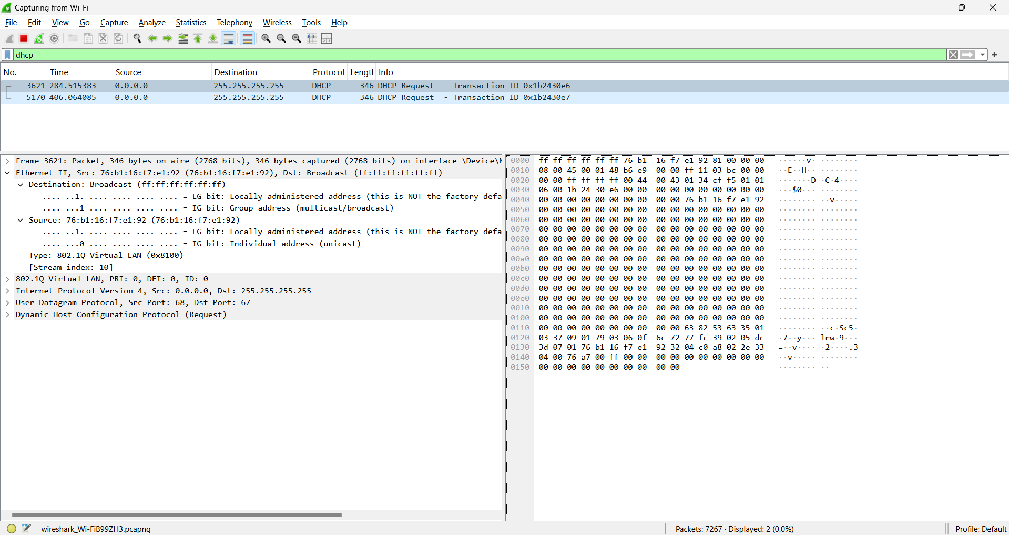
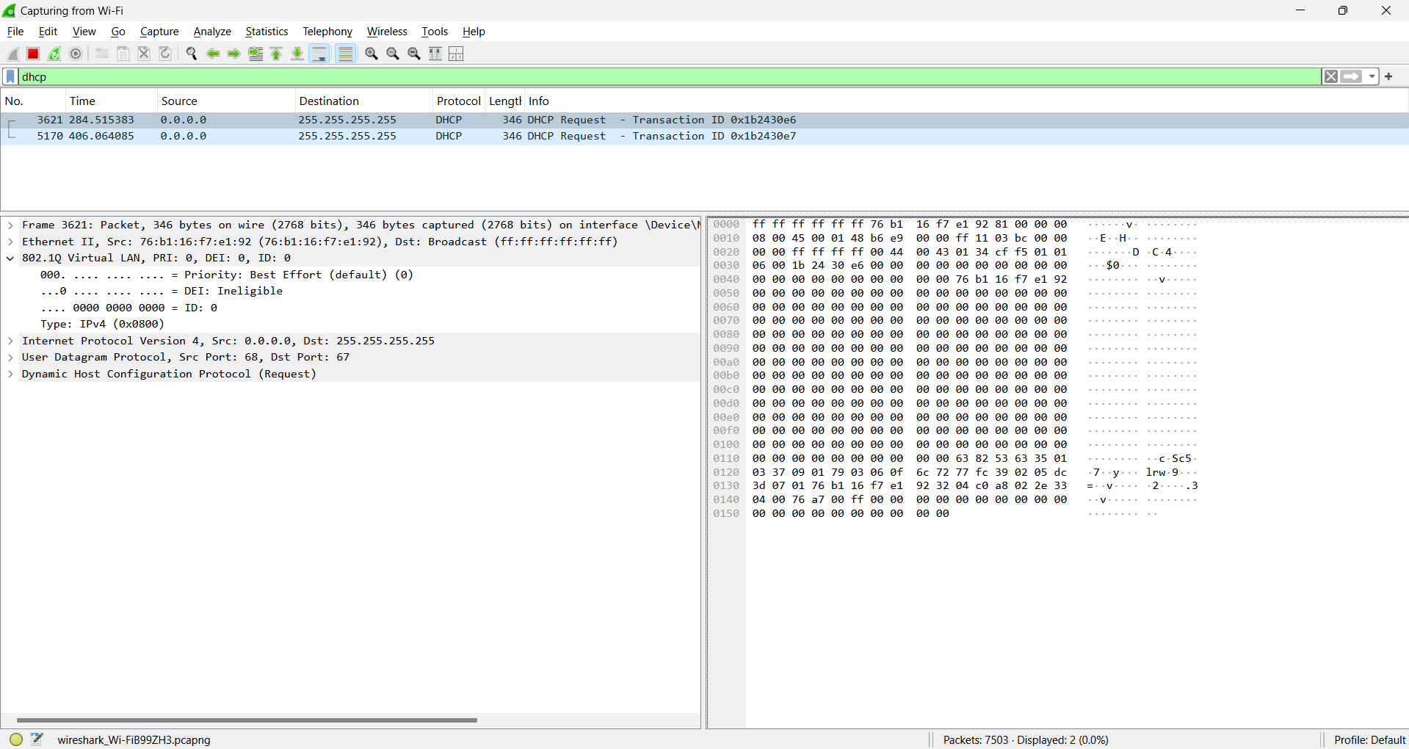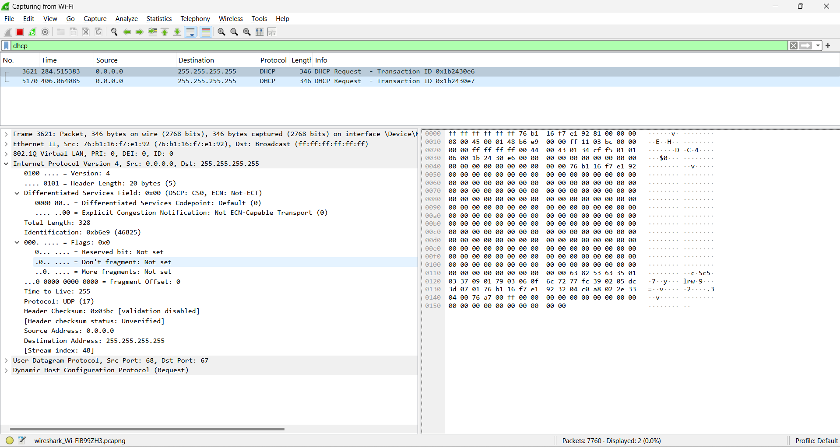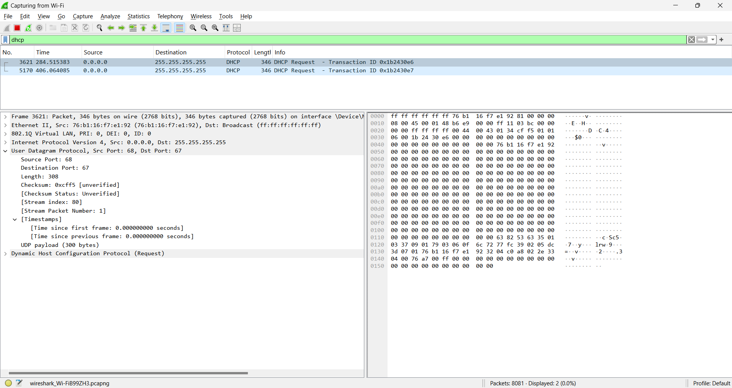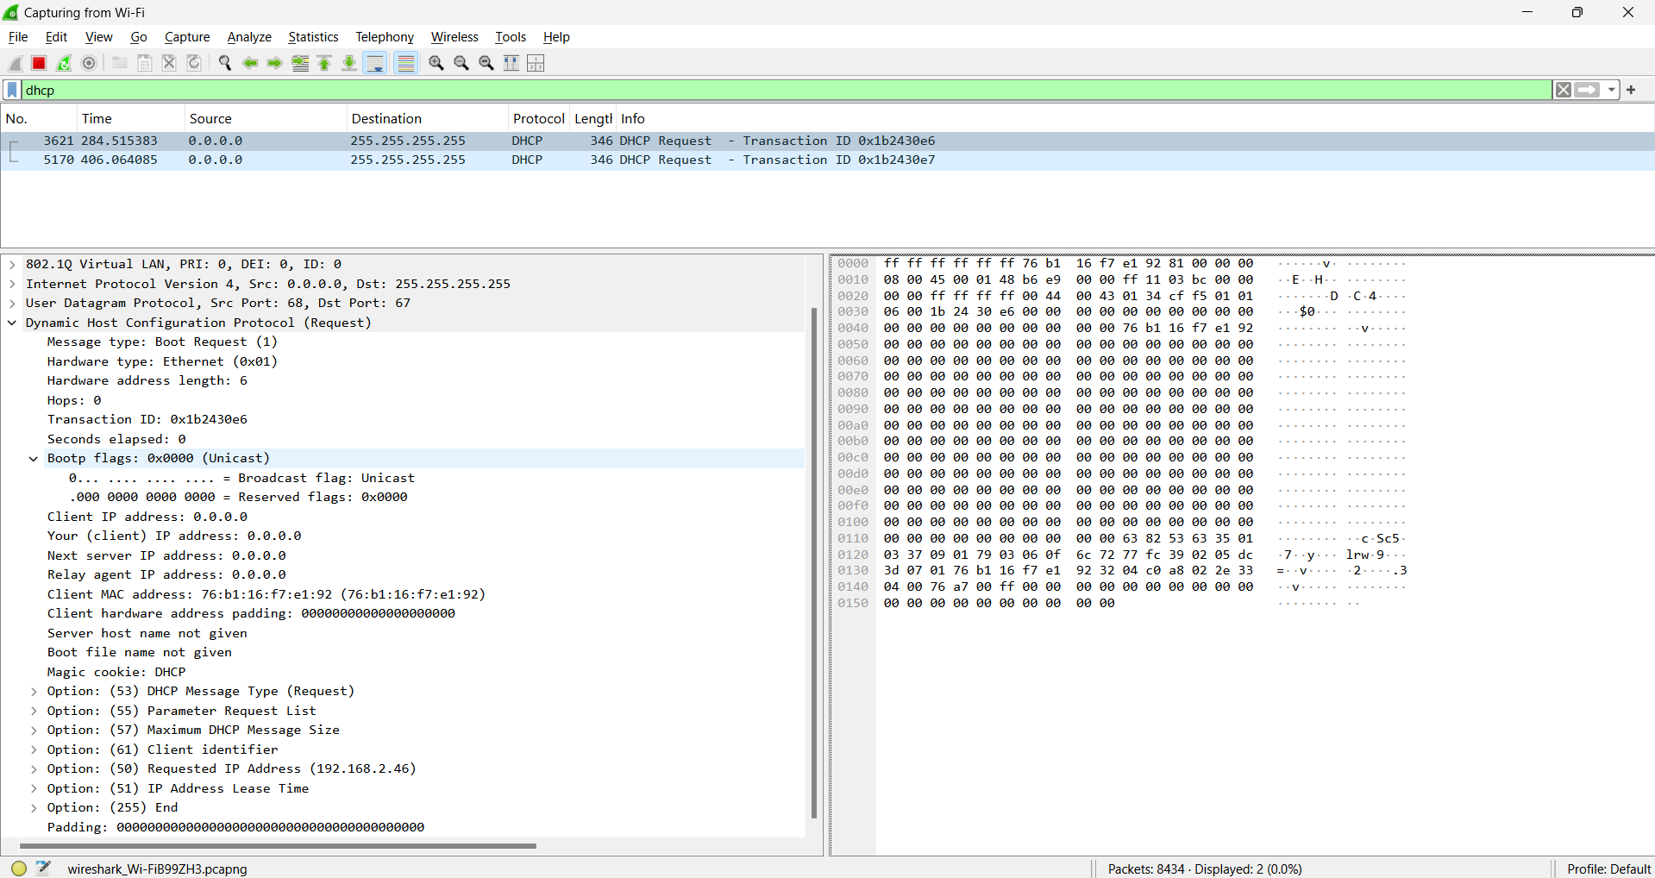
2.1. Chức năng
- Gói tin này là DHCP Request (Yêu cầu cấp phát IP). Cụ thể hơn, thiết bị này đang nói với mạng rằng: "Tôi muốn sử dụng địa chỉ IP 192.168.2.46. Router (DHCP Server) hãy đồng ý và ghi nhận cho tôi nhé."
- Trong hình image_4535ae.png, dòng Option: (50) Requested IP Address hiển thị rõ địa chỉ 192.168.2.46. Điều này cho thấy thiết bị này trước đó đã từng dùng IP này rồi và giờ muốn xin dùng tiếp (renew), hoặc nó vừa được Router mời (Offer) IP này và giờ nó xác nhận đồng ý lấy.
2.2. Vai trò trong quá trình kết nối
Đây là bước thứ 3 trong quy trình 4 bước "DORA" để một thiết bị xin gia nhập mạng:
- Discover: Thiết bị mới hỏi "Có ai cấp IP không?"
- Offer: Router trả lời "Tôi có IP này cho bạn".
- Request: (Chính là gói tin này) Thiết bị xác nhận "OK, cho tôi lấy IP đó nhé".
- Acknowledge: Router chốt "Đã xong, IP đó là của bạn".
Nếu thiếu gói tin này, Router sẽ không biết thiết bị có đồng ý nhận IP hay không, và kết nối mạng sẽ không được thiết lập.
2.3. Thiết bị nào gửi? (Sender)
Địa chỉ IP hiện tại: 0.0.0.0 (Xem cột Source).
- Lý do: Vì đang đi xin IP nên bản thân nó chưa có địa chỉ IP chính thức nào cả.
Địa chỉ MAC: 76:b1:16:f7:e1:92 (Xem dòng Ethernet II > Source).
- Nhận định: Đầu địa chỉ MAC 7x (bit thứ 2 là 1) thường là địa chỉ MAC ngẫu nhiên (Randomized MAC/Private Wi-Fi Address). Đây là tính năng bảo mật thường thấy trên các điện thoại iPhone (iOS) hoặc Android đời mới khi kết nối Wifi để tránh bị theo dõi. Khả năng cao đây là điện thoại của bạn.
2.4. Thiết bị nào nhận? (Receiver)
Người nhận thực tế: Broadcast (255.255.255.255).
- Gói tin này được gửi đến "toàn bộ mạng".
Người có trách nhiệm xử lý: DHCP Server (Thường chính là Modem/Router Wifi của nhà bạn).
- Chỉ có Router mới có thẩm quyền đọc gói tin này, kiểm tra xem IP 192.168.2.46 có còn trống không, sau đó gửi lại xác nhận (DHCP ACK) để thiết bị chính thức vào mạng.

- mDNS
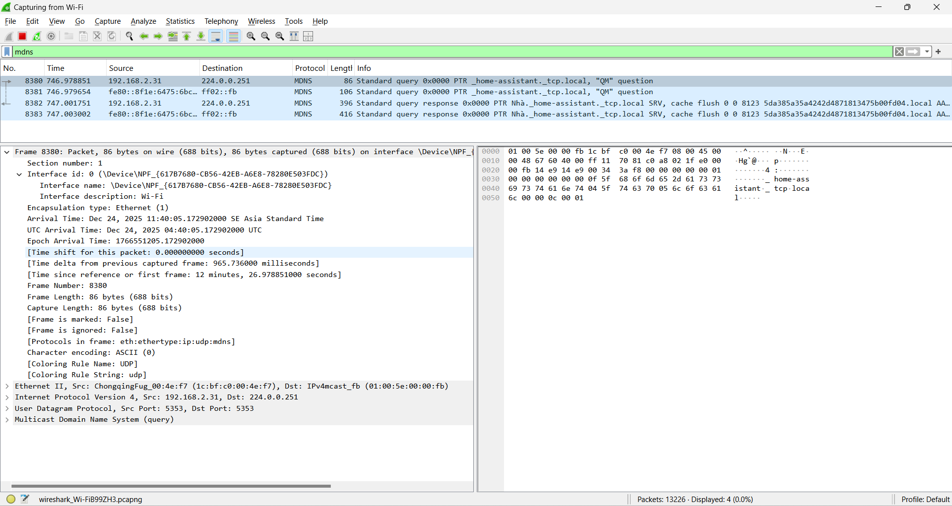
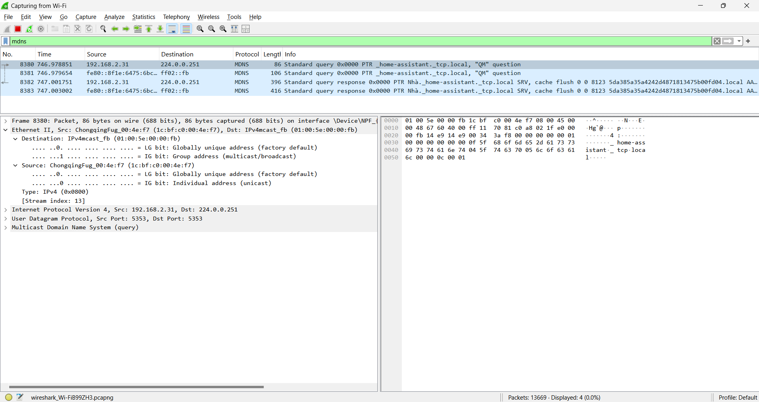
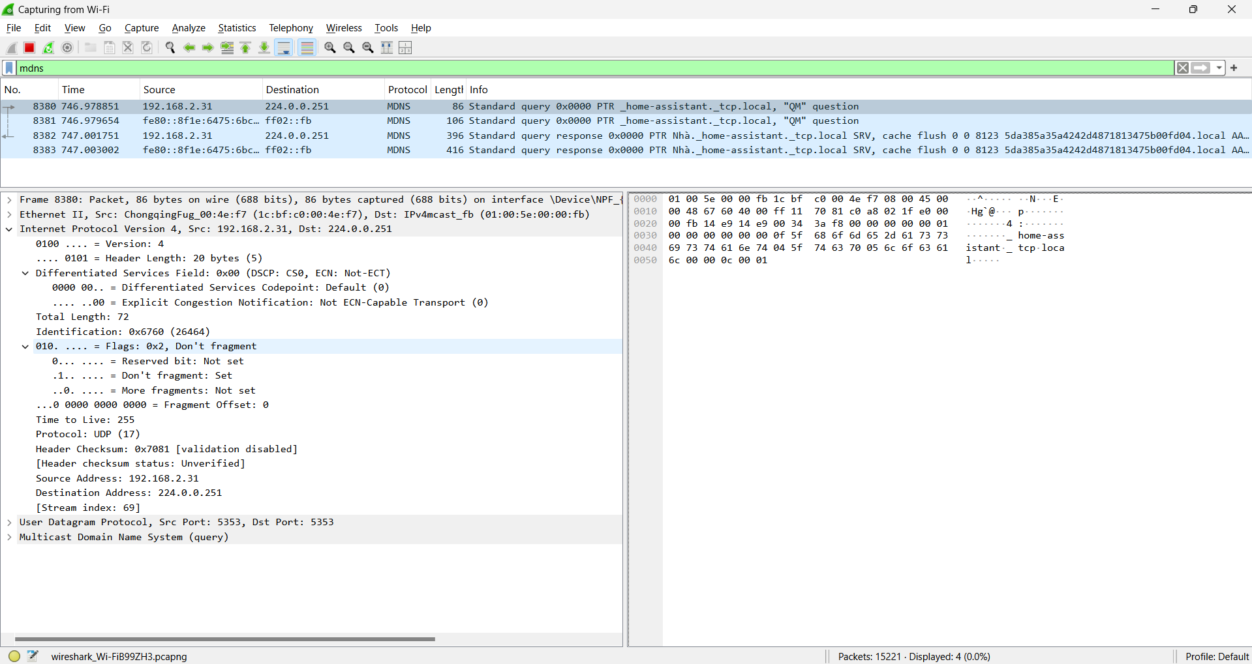
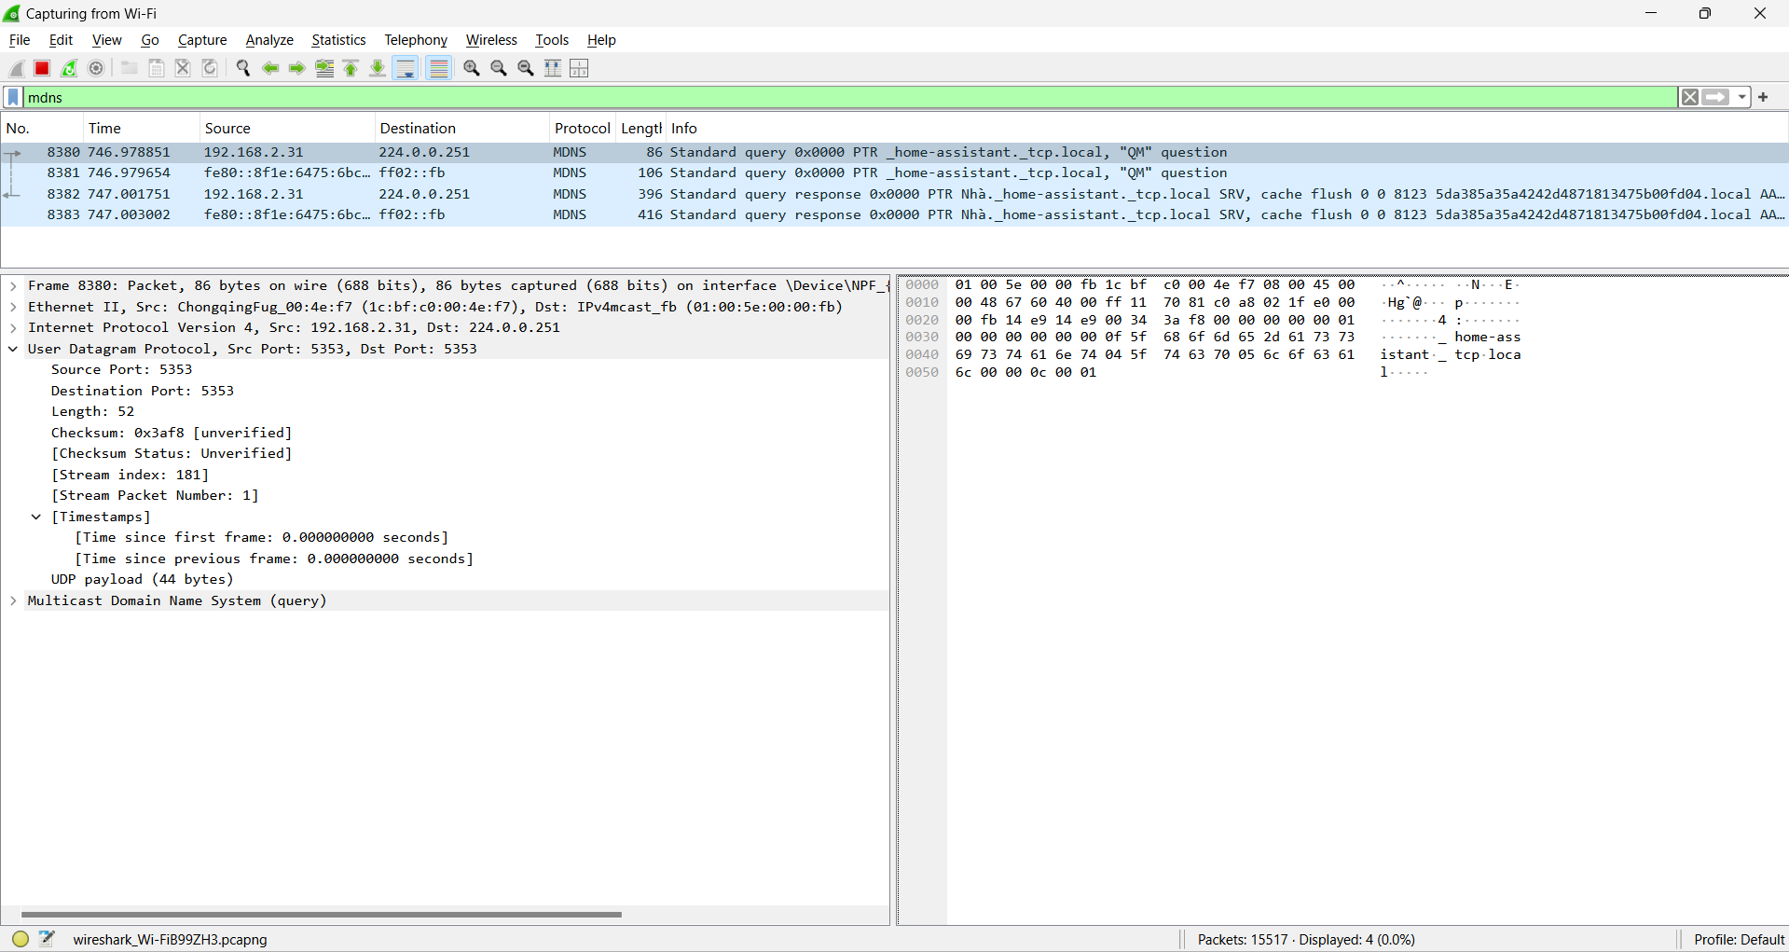
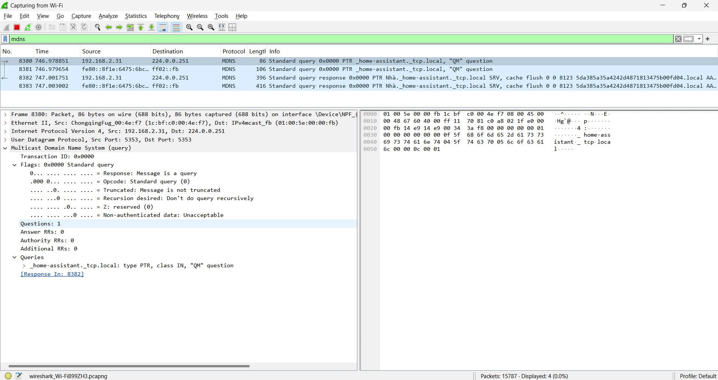
3.1. Chức năng
- Gói tin này thực hiện chức năng Khám phá dịch vụ (Service Discovery) thông qua giao thức mDNS (Multicast DNS). Cụ thể, nội dung gói tin là Standard query ... PTR _home-assistant._tcp.local, nghĩa là thiết bị này đang hỏi trong mạng: "Có ai ở đây đang chạy dịch vụ Home Assistant không? (hoặc kiểm tra xem tên này đã có ai dùng chưa)".
3.2. Vai trò trong quá trình kết nối
- Đây là cơ chế cốt lõi của Zero Configuration Networking (Zeroconf).
- Nó giúp bạn không cần nhớ hay cài đặt IP thủ công.
- Ví dụ thực tế: Khi bạn mở app Home Assistant trên điện thoại, app sẽ tự động quét thấy server "Nhà" mà không cần bạn gõ địa chỉ 192.168.x.x. Hoặc khi bạn thêm một thiết bị ESPHome mới, Home Assistant tự tìm thấy nó nhờ cơ chế tương tự thế này.
3.3. Thiết bị nào gửi? (Sender)
- Địa chỉ IP: 192.168.2.31
- Địa chỉ MAC: 1c:bf:c0:00:4e:f7 (Chongqing Fugui Electronics).
- Nhận định: Dựa vào việc ngay sau gói tin hỏi này (packet 8380), chính thiết bị này lại gửi gói tin trả lời (Response - packet 8382) xác nhận "Tôi là Home Assistant", thì khả năng rất cao thiết bị 192.168.2.31 chính là máy chủ Home Assistant của bạn.
- Hành động "tự hỏi - tự trả lời" hoặc "hỏi trước khi dùng tên" là cách thiết bị kiểm tra xem tên miền home-assistant.local có bị trùng với ai trong mạng không trước khi nó chính thức sử dụng.
3.4. Thiết bị nào nhận? (Receiver)
- Địa chỉ IP: 224.0.0.251
- Địa chỉ MAC: 01:00:5e:00:00:fb
- Ý nghĩa: Đây là địa chỉ Multicast dành riêng cho mDNS. Gói tin này không gửi cho một người cụ thể mà được gửi cho toàn bộ thiết bị trong mạng cùng nghe. Bất kỳ thiết bị nào quan tâm đến dịch vụ Home Assistant (như điện thoại của bạn, loa thông minh...) đều sẽ nhận được thông tin này.

- DNS
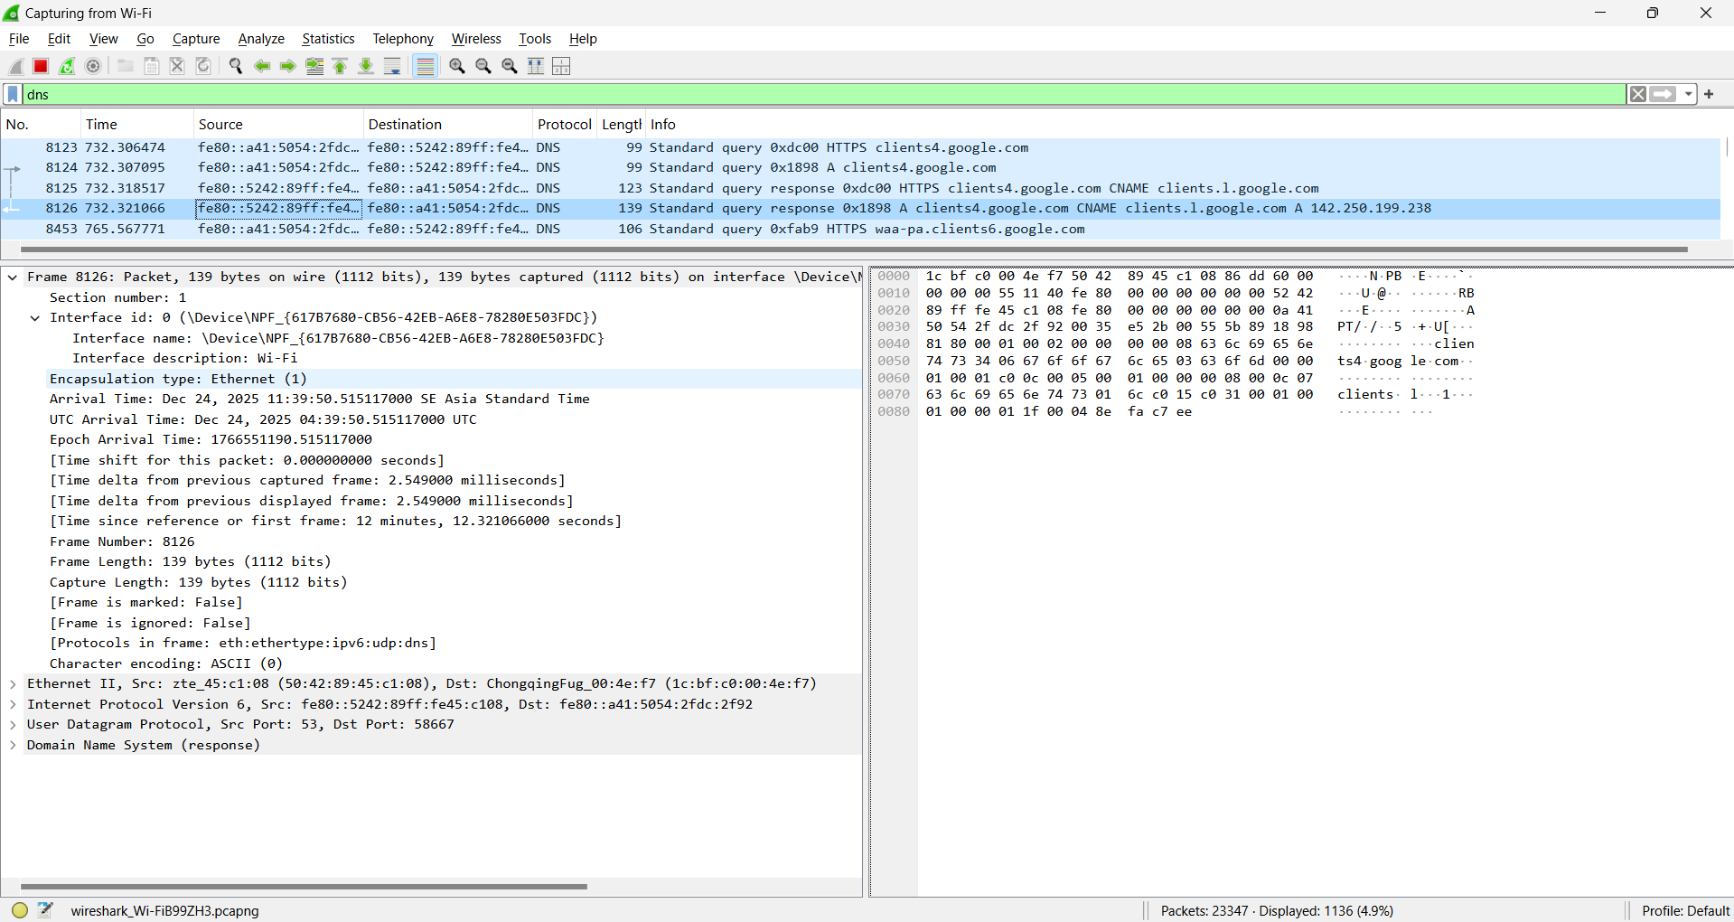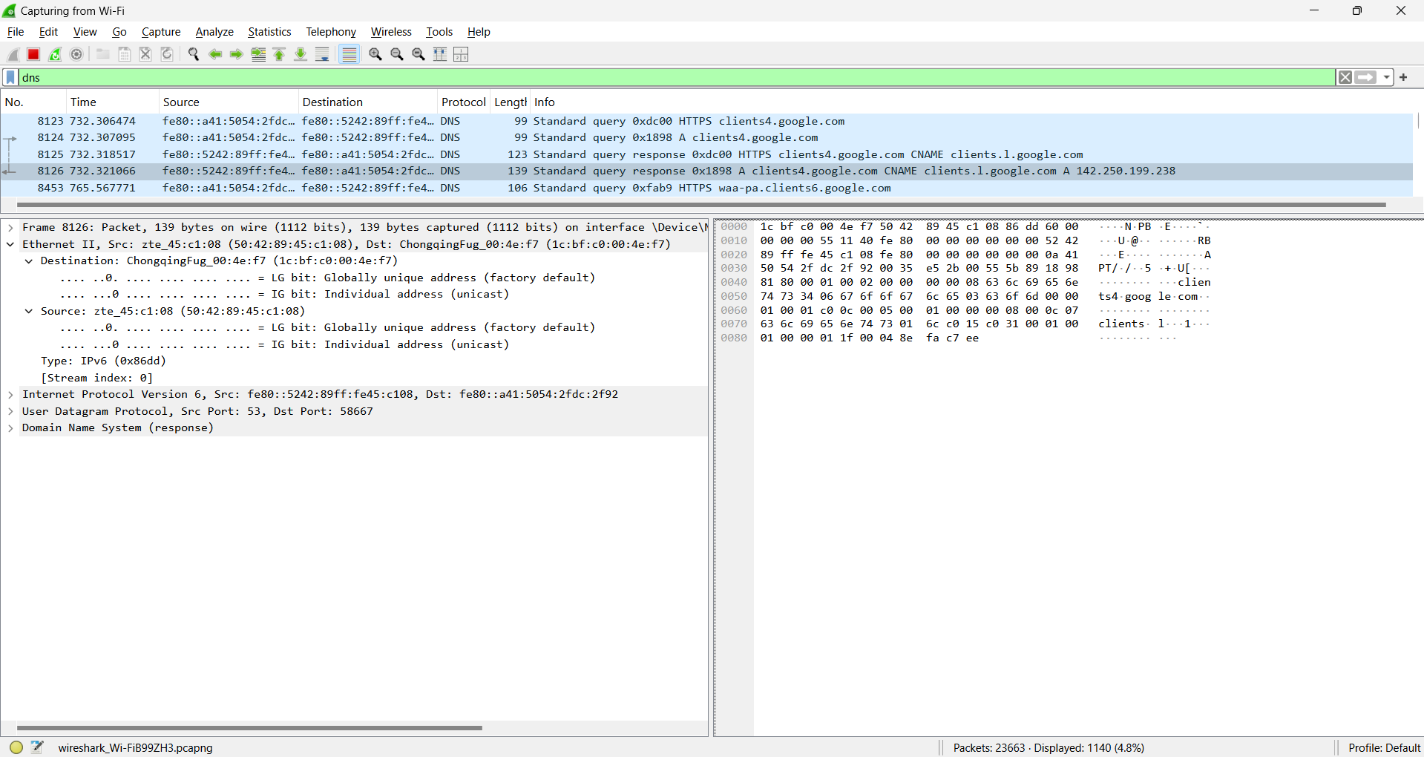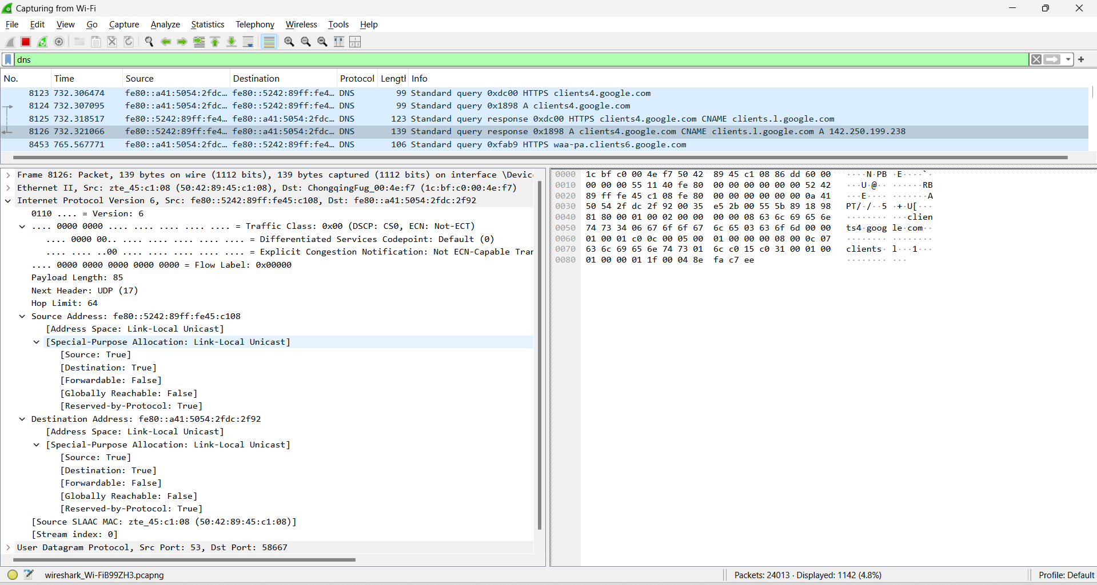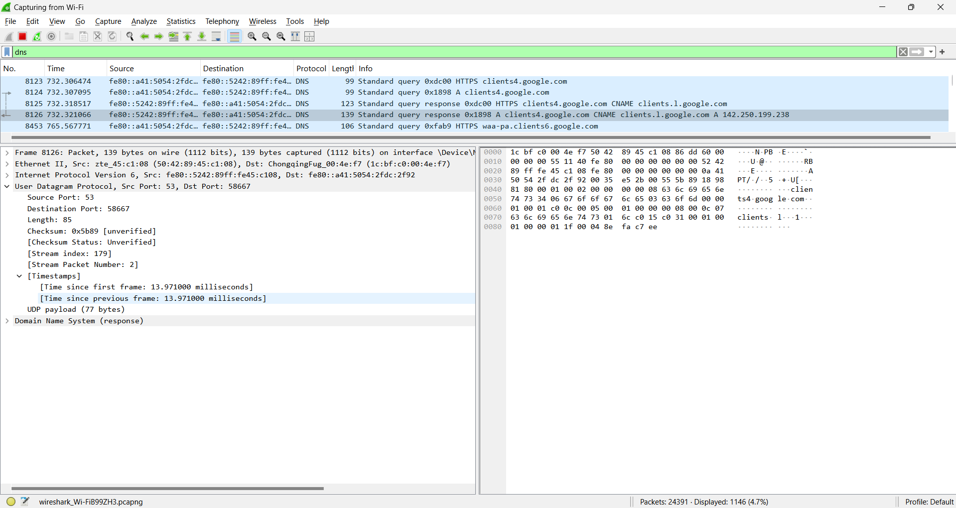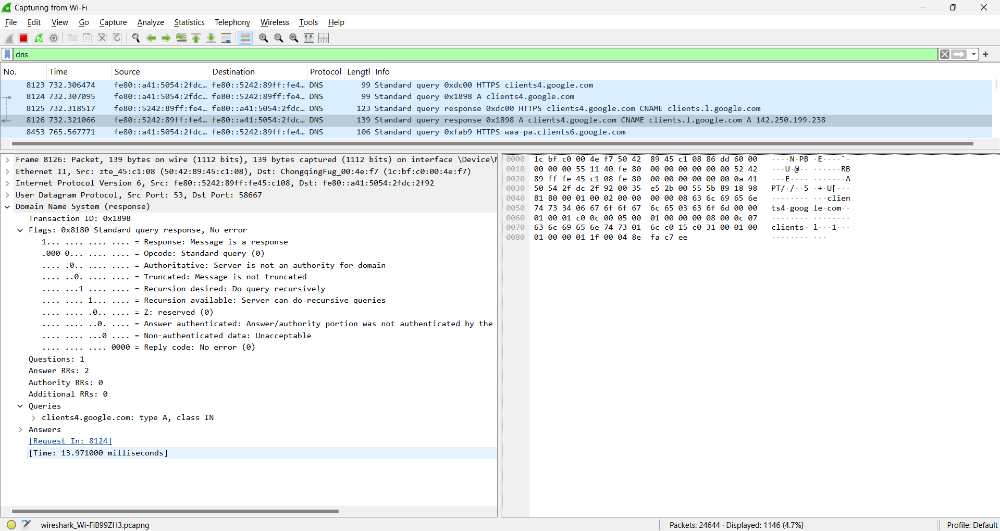
4.1. Chức năng
- Gói tin này là DNS Response (Phản hồi DNS). Cụ thể, gói tin này đang trả lời cho câu hỏi: "Địa chỉ nhà của trang web clients4.google.com là ở đâu?"
- Câu trả lời trong gói tin: "Tên miền clients4.google.com có địa chỉ IP là 142.250.199.238" (xem dòng Info hoặc phần Answers ở khung dưới).
4.2. Vai trò trong quá trình kết nối
- Đây là vai trò của một "cuốn danh bạ".
- Trước khi một thiết bị có thể tải dữ liệu từ Google, nó cần biết địa chỉ IP của máy chủ Google.
- Nếu không có gói tin phản hồi này, thiết bị sẽ chỉ biết tên miền (domain) nhưng không biết đường đi (IP) để gửi dữ liệu đến, dẫn đến việc mất kết nối internet hoặc không truy cập được dịch vụ đó.
4.3. Thiết bị nào gửi? (Sender)
- Địa chỉ IPv6: fe80::5242:89ff:fe45:c108
- Địa chỉ MAC: 50:42:89:45:c1:08 (Hãng ZTE).
- Nhận định: Đây chính là Modem/Router Wifi của nhà bạn (Modem nhà mạng thường dùng ZTE). Trong trường hợp này, Router đóng vai trò là DNS Server (hoặc DNS Forwarder), nó đã đi hỏi địa chỉ IP giùm cho thiết bị con và giờ nó trả kết quả về.
4.4. Thiết bị nào nhận? (Receiver)
- Địa chỉ IPv6: fe80::a41:5054:2fdc:2f92
- Địa chỉ MAC: 1c:bf:c0:00:4e:f7 (Hãng Chongqing Fugui Electronics).
- Nhận định: Dựa vào các phân tích trước đó (gói tin MDNS), thiết bị có MAC đuôi 4e:f7 này chính là Máy chủ Home Assistant của bạn.
- Tại sao nó cần cái này? Home Assistant thường xuyên kết nối đến clients4.google.com để kiểm tra xem internet có hoạt động ổn định không (connectivity check).

- ICMP
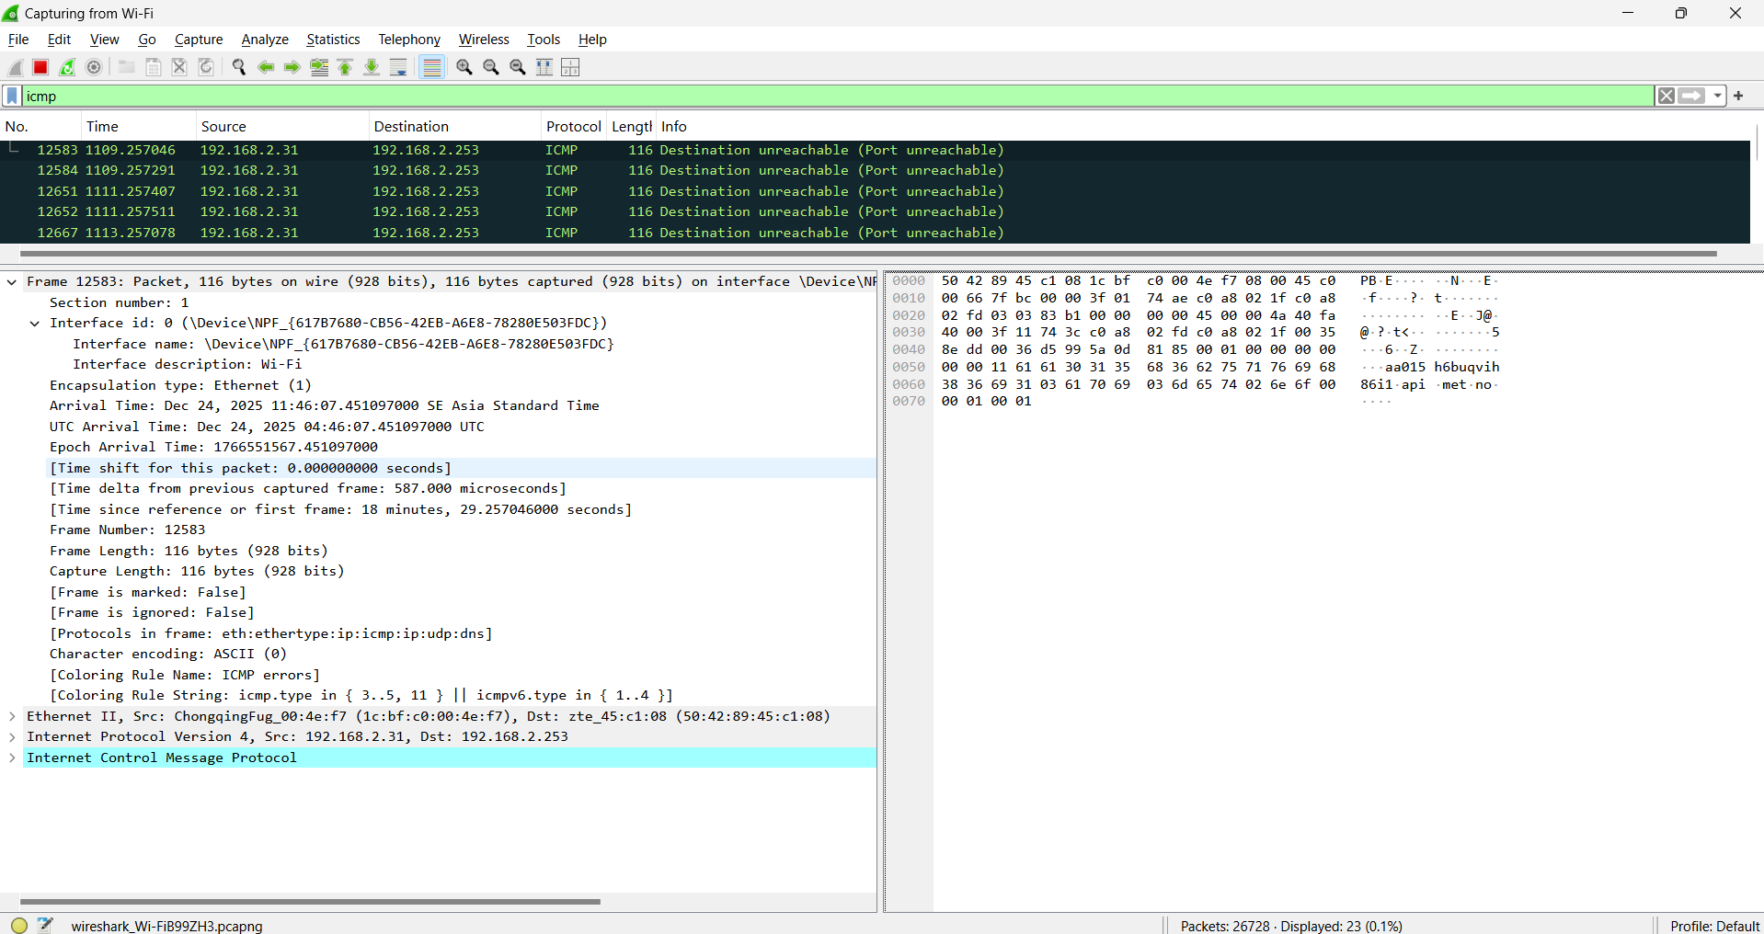
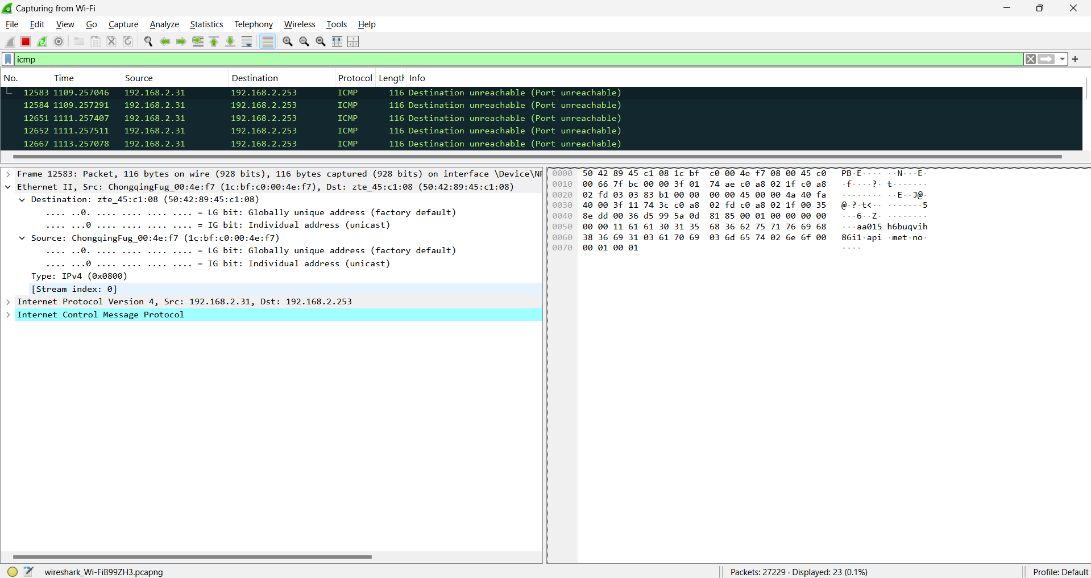
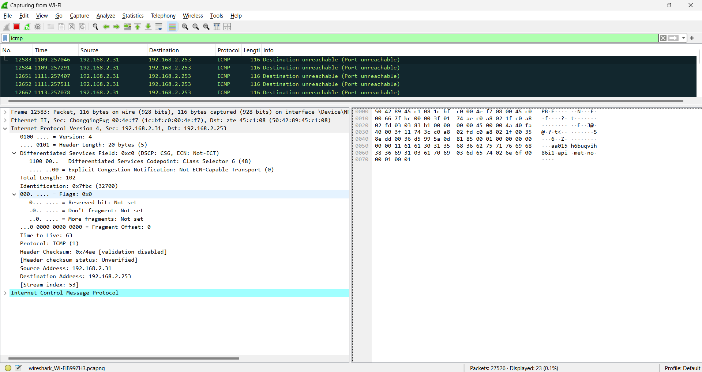
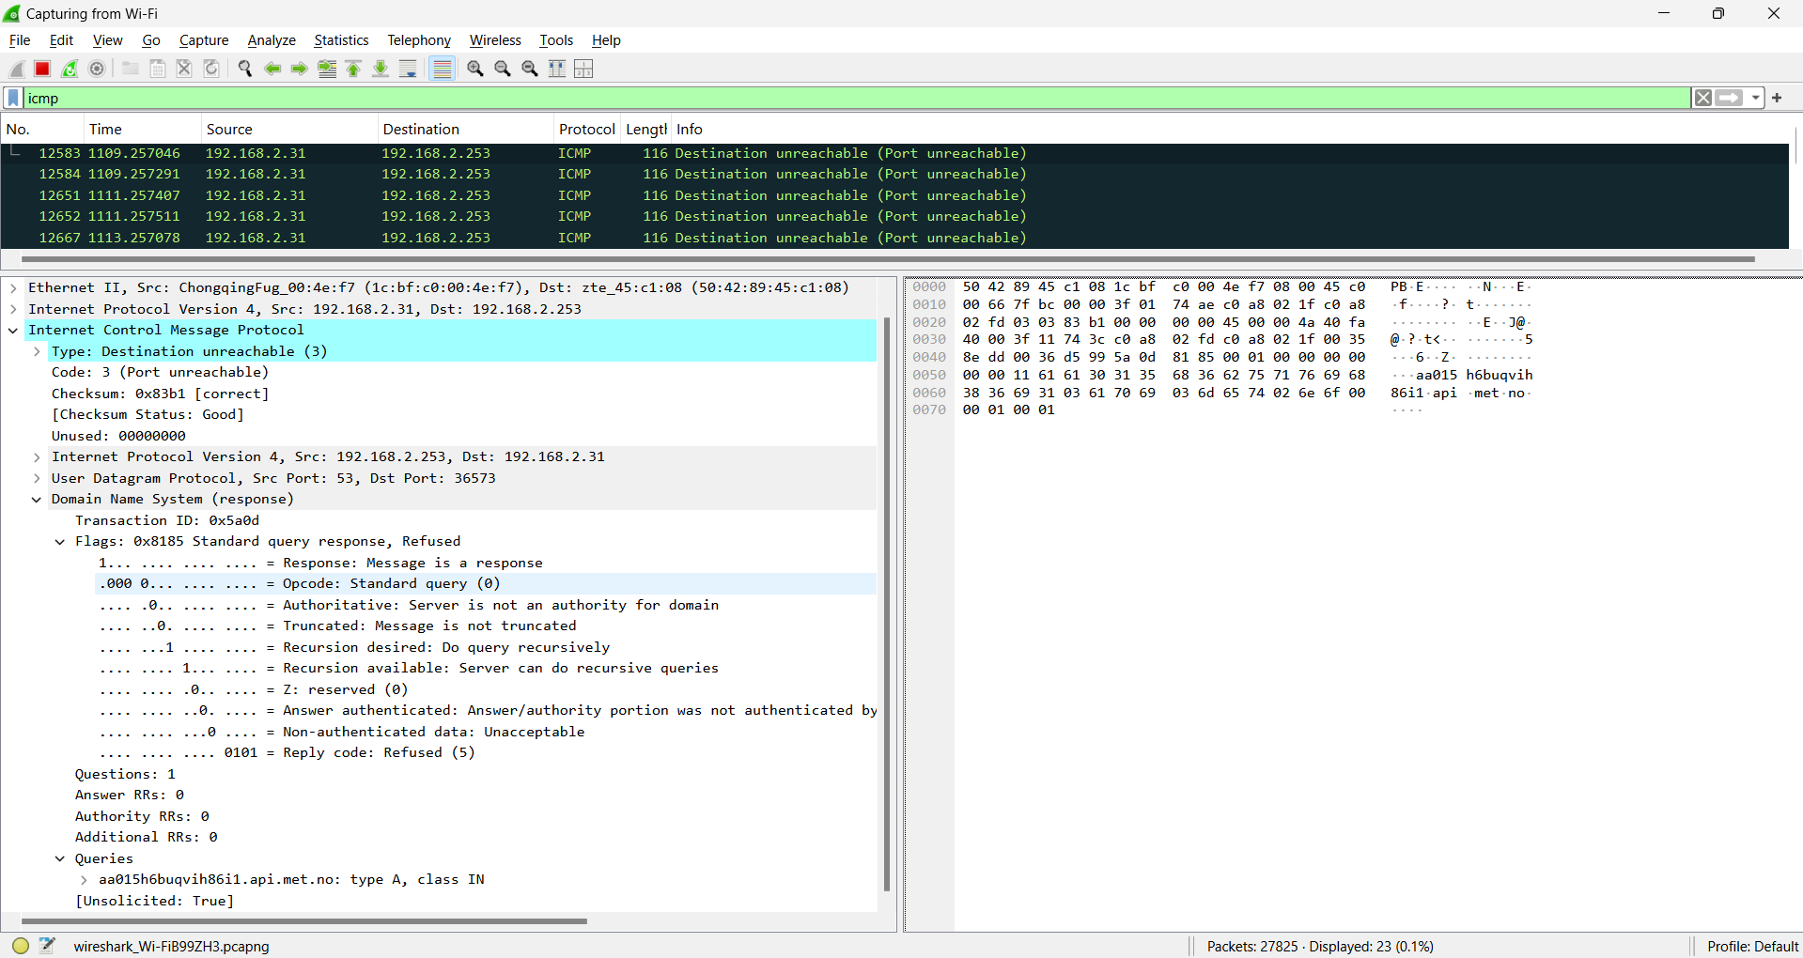
5.1. Chức năng
- Gói tin này là một thông báo lỗi mạng: Destination Unreachable (Port Unreachable) - Đích đến không thể truy cập (Cổng không mở).
- Nôm na là: Thiết bị gửi gói tin này đang bảo: "Này, anh vừa gửi cho tôi một gói tin vào cổng (port) này, nhưng tôi không có mở cổng đó/không có ứng dụng nào chờ nhận ở đó cả. Đừng gửi nữa!"
5.2. Vai trò trong quá trình kết nối
- Gói tin này đóng vai trò phản hồi lỗi để ngắt một kết nối không hợp lệ.
- Nếu nhìn vào phần nội dung bên trong gói ICMP (mục Internet Protocol Version 4 nằm dưới cùng), ta thấy nguyên nhân gây ra lỗi này là do thiết bị 192.168.2.253 đã gửi một gói tin DNS Response (trả lời về tên miền api.met.no - trang dự báo thời tiết) đến cổng 36573 của Home Assistant.
- Tuy nhiên, lúc gói tin này đến nơi, Home Assistant đã không còn lắng nghe ở cổng 36573 nữa (có thể do quá thời gian chờ - timeout, hoặc gói tin đến trễ). Do đó, Home Assistant từ chối nhận và bắn trả lại gói ICMP này.
5.3. Thiết bị nào gửi? (Sender - Người báo lỗi)
- Địa chỉ IP: 192.168.2.31
- Địa chỉ MAC: 1c:bf:c0:00:4e:f7 (Chongqing Fugui Electronics).
- Danh tính: Đây là Máy chủ Home Assistant của bạn. Nó là thiết bị đang "từ chối" nhận gói dữ liệu lạ.
5.4. Thiết bị nào nhận? (Receiver - Người bị báo lỗi)
- Địa chỉ IP: 192.168.2.253
- Địa chỉ MAC (trung gian): 50:42:89:45:c1:08 (ZTE - Router).
- Danh tính: Thiết bị có IP 192.168.2.253.
- Dựa trên các gói tin ARP ở hình đầu tiên bạn gửi (Who has ... Tell 192.168.2.253), thiết bị này khả năng cao chính là Máy tính/Laptop của bạn (máy đang chạy phần mềm Wireshark). Có vẻ máy tính của bạn đang đóng vai trò trung gian hoặc DNS Proxy nào đó gửi dữ liệu cho Home Assistant nhưng bị từ chối.

